Invito alla conferenza

"Le storie di Karel Košvanec, Karel Weirich
e di altri Giusti cechi"

Lunedì 10 marzo 2004

Istituto Italiano di Cultura di Praga, Šporková 14, 118 00 Praha 1 - Malá Strana

dalle 17:00 alle 21:00

Programma della conferenza:

- 16,30 - 17,00: Registrazione dei partecipanti

- 17,00 - 17,15: Saluto delle istituzioni italiane
    - S.E. Pasquale D'Avino, Ambasciatore d'Italia a Praga
    - Giovanni Sciola, Direttore dell'Istituto Italiano di Cultura

- 17,15 - 17,30: Jan Macháček (Respekt - Biblioteca di Václav Havel)
    - Il potere dei Giusti senza potere in Václav Havel

- 17,30 - 17,40: Andreas Pieralli (Gariwo - Giardino dei Giusti)
    - Presentazione del nuovo progetto Gariwo - Giardino dei Giusti CZ.

- 17,40 - 17,50: Mikuláš Kroupa (Post Bellum)
- Presentazione dell'organizzazionee Post Bellum, delle sue attività, il lavoro di ricerca dei Giusti e le future collaborazioni con Gariwo

- 17,50 - 18,10: Marta Kottová (sopravvissuta all'olocausto e presidente del Gruppo storico di Osvětim)
- Marta Kottová deve la propria vita a Karel Košvanec che durante la guerra trafugava il cibo nel ghetto di Terezin. Karel Kosvanec è stato recentemente dichiarato Giusto in memoriam. Marta Kottova ci racconterà la sua incredibile storia.

- 18,10 - 18,30: Karol Sidon, Rabbino capo di Praga
- La valutazione dei Giusti nella tradizione ebraica

- 18,30 - 18,50: Miroslava Ludvíková (storica, dal vivo dall'Italia) Il salvataggio degli Ebrei in Italia: il caso di Karel Weirich

- 18,50 - 19,00: Documentario "I giovani dell'antipolitica"
- Proiezione del documentario del 1986 girato segretamente dal giornalista e scrittore Gabriele Nissim, fondatore e presidente dell'organizzazione Gariwo - Foresta dei Giusti..

- 19,00 - 19,30: Pausa caffè

- 19,30 - 20,30: Gaetano Liguori - concerto "Un pianoforte per i Giusti"
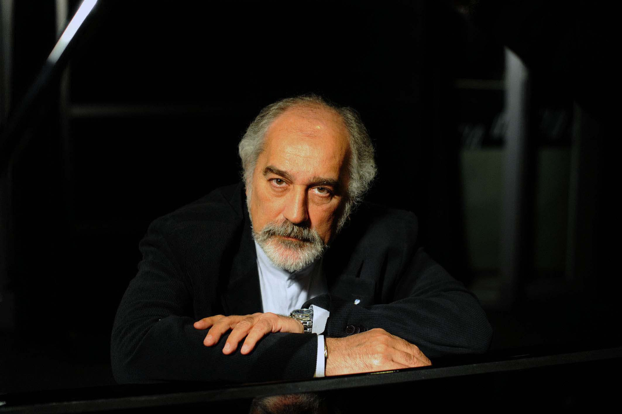
Diplomato in Pianoforte e in Composizione Elettronica al Conservatorio “Giuseppe Verdi” di Milano, si è presto affermato come leader del gruppo Idea Trio, con cui ha tenuto più di tremila concerti, raggiungendo, con la sua musica ed i suoi dischi e CD (più di trenta), le più svariate realtà, suonando in piazze, festival, fabbriche, scuole, teatri e centri sociali.
Nel 1978 ha ottenuto il Premio della Critica Discografica per il suo disco, in duo con suo padre il batterista Lino Liguori. ha tenuto tournée in Germania, Francia, Svizzera, Portogallo,Polonia , Cuba (Festival Internazionale della Gioventù) ed è stato, inoltre, il primo musicista jazz italiano a suonare in India, Thailandia, Singapore e Malesia.
Ha preso parte a numerosi viaggi di solidarietà in Eritrea, Senegal, Sahara, Amazzonia, Nicaragua, Gerusalemme e Sarajevo, dove ha suonato per “Time for Peace”, Beirut e in ultimo Bagdad, Damasco, Aleppo, Istanbul. È molto attivo nella composizione musicale di colonne sonore, per teatro, cinema, radio e balletto ed ha collaborato, fra gli altri, con il Premio Nobel Dario Fo. È stato direttore artistico di varie rassegne, tra cui “Manhattan Sound” presso Palazzo Reale a Milano e del Mantova Musica Festival, e della rassegna”Jazz all’Idroscalo. È docente di pianoforte, e “Storia del Jazz” al Conservatorio “Giuseppe Verdi” di Milano, dove tiene anche Laboratori di Improvvisazione, è titolare di una Master Class presso l’Università “Luigi Bocconi” di Milano e all’Università UNITRE di Milano.
Ha scritto in collaborazione con Guido Michelone il libro “Una storia del Jazz”, Edizioni Christian Marinotti, Milano 1999 e, nel 2003 con Claudio Sessa, “Un Pianoforte contro”Selene ed
Tra i suoi ultimi progetti è un concerto multimediale intitolato “Ronin” inspirato al cinema di Akira Kurosawa, e un Oratorio “Dalla gola profetica” su testi di Sergio Quinzio. Collabora a vari reading di teatro civile con Daniele Biacchessi, Giulio Cavalli, Lucia Vasini. Si occupa anche di cinema, collaborando al dizionario “il Morandini”. Nel Duomo di Milano ha suonato e composto le musiche della “Salmodia della speranza” di Padre David Maria Turoldo. Nel 2011 ha vinto con Daniele Biacchessi il Premio Unesco per lo spettacolo”Acquae Mundi”. Nel 2012 ha musicato l’Oratorio “La bontà insensata” su testi di Gabriele Nissim che ha esordito a Varsavia. Nel 2013 ha ricevuto l’Ambrogino d’oro massima benemerenza civica del Comune di Milano.".

- 20,30 - 21,00: Piccolo rinfresco

Numero di posti limitato, si prega di confermare per iscritto la propria partecipazione all'indirizzo sotto indicato. Ingresso gratuito (conferenza in lingua ceca).

Andreas Pieralli
+420 721 259 961
andreas.pieralli@gmail.com

